SVN与Apache服务器的安装配置

感谢http://www.svnclub.com/
感谢Arain的帮助

author：wozeze@yahoo.com.cn
准备软件 1
安装软件 1
配置SVN软件与Apache服务器 9
用Eclipse使用SVN 14

准备软件（均为windows版本）：
- 下载最新的SVN服务端软件，
地址：http://subversion.tigris.org/files/documents/15/47848/Setup-Subversion-1.6.6.msi
- 下载最新版的Apache服务器（带openssl），
地址：http://archive.apache.org/dist/httpd/binaries/win32/httpd-2.2.15-win32-x86-openssl-0.9.8m.msi

安装软件
- 安装SVN服务端
  - 双击Setup-Subversion-1.6.6.msi
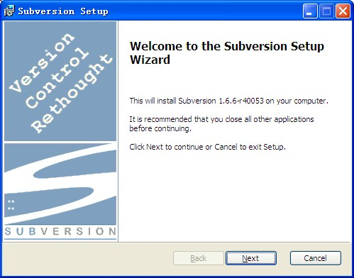

  - 单击next
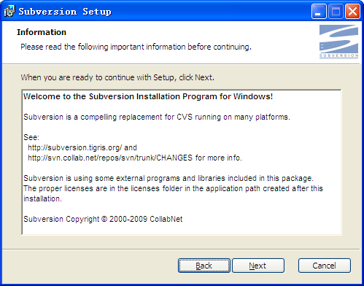
  - 单击next
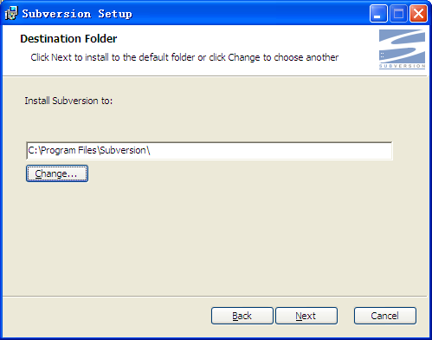
  - 改变安装路径（随便设置哪个位置都行，我这里放在F:\Subversion\），单击next
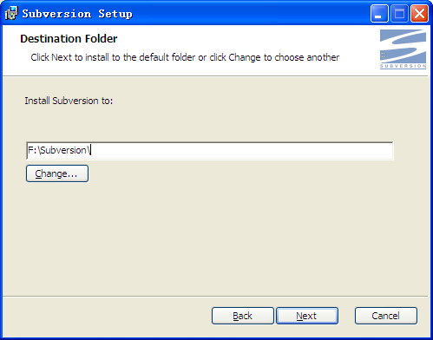
  - 单击Install
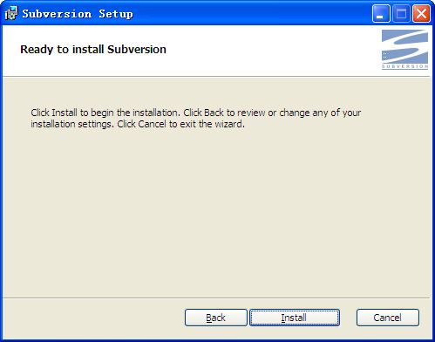
  - 安装过程执行完后，单击Finish，
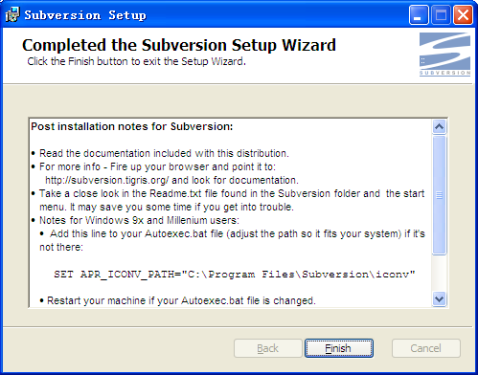
  - SVN服务端软件安装完毕（此文档把软件安装在F:\Subversion\下）

- 安装Apache服务器
  - 双击httpd-2.2.15-win32-x86-openssl-0.9.8m.msi
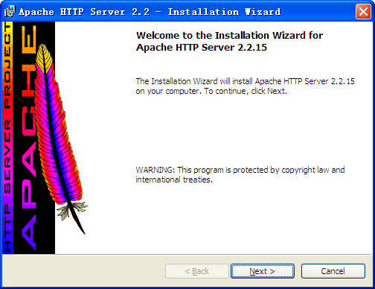
  - 选择I accept，单击Next
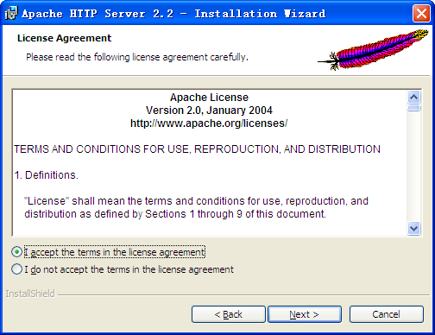
  - 单击Next
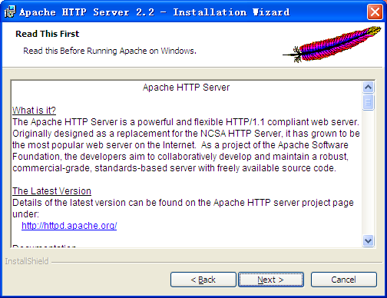
  - 如下图里面这三项是随便填的，单击Next
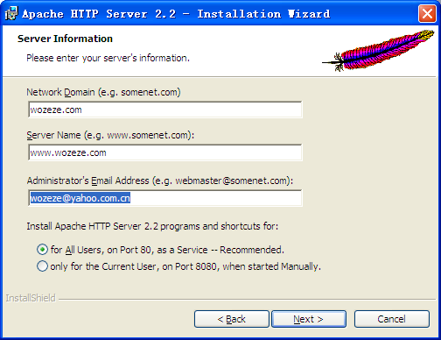
  - 单击Next
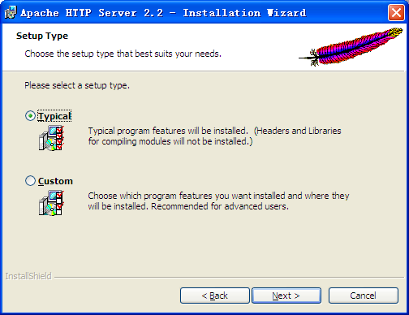
  - 单击Change按钮选择安装路径（本文安装在C:\Apache2.2\下），单击Next
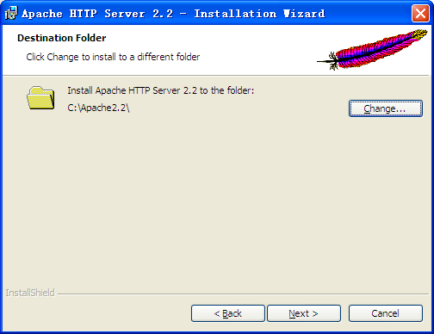
  - 单击Install
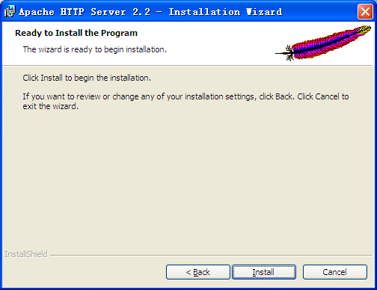
  - 安装中
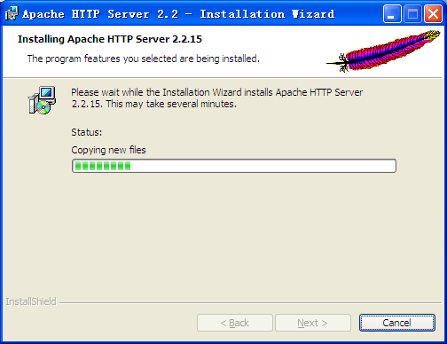
  - 单击Finish，完成安装
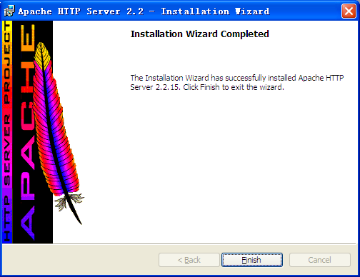

配置SVN软件与Apache服务器
    - 修改文件C:\Apache2.2\conf\httpd.conf
      - 将文件中的Listen 80 改成 Listen 8888
      - 说明：此处将端口号改成8888，不改也可以
    - 重启Apache服务器
      - 打开Apache Service Monitor
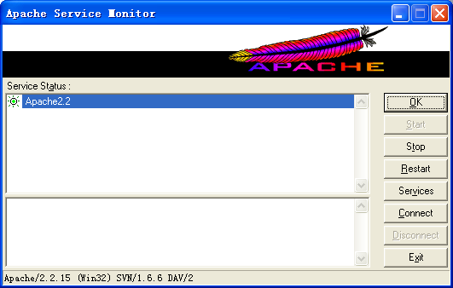
      - 单击Restart，重启服务器
    - 验证修改是否成功
      - 打开IE浏览器，在地址栏输入http://localhost:8888/
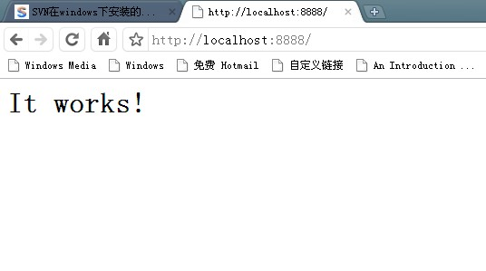
      - 运行结果如上图，则表示修改端口成功
    - 拷贝SVN安装目录下的文件，到Apache服务器的安装目录下
      - 拷贝F:\Subversion\bin下的mod_authz_svn.so和mod_dav_svn.so
      - 复制到C:\Apache2.2\modules下
    - 修改C:\Apache2.2\conf\httpd.conf
      - 查找LoadModule dav_module modules/mod_dav.so，将其前的#删掉
      - 查找LoadModule dav_fs_module modules/mod_dav_fs.so，将其前的#删掉
      - 查找#LoadModule vhost_alias_module modules/mod_vhost_alias.so，在其下面加上这两行
LoadModule dav_svn_module modules/mod_dav_svn.so
LoadModule authz_svn_module modules/mod_authz_svn.so
      - 在文件的最下方，加上这些内容
<Location /svn/>
Dav svn
SVNParentPath "F:/svn/repository"
AuthType Basic
AuthName "SVNCLUB "
SVNListParentPath on
AuthUserFile "F:/svn/userfile.txt"
AuthzSVNAccessFile "F:/svn/accessfile.txt"
Require valid-user
</Location>
RedirectMatch ^(/svn)$ $1/
注解：SVNParentPath "F:/svn/repository"为版本库要放的位置
AuthUserFile "F:/svn/userfile.txt"为用户信息（用户名和密码）
AuthzSVNAccessFile "F:/svn/accessfile.txt"为用户权限相关信息
    - 创建版本库
      - 在F:/svn/repository下创建名称为MyProject的版本库
①在F盘下新建文件夹svn，在svn文件夹下新建文件夹repository
②进入Dos命令，进入到F:/svn/repository下，执行命令
svnadmin create MyProject，如下图
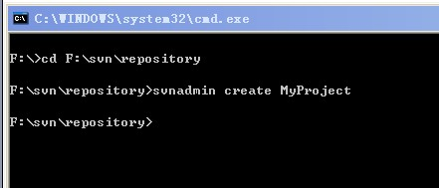
③创建版本库MyProject成功
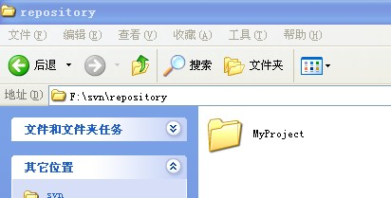

    - 创建userfile.txt和accessfile.txt
1）上文提到的修改httpd.conf文件中涉及的userfile.txt和accessfile.txt要在这 里生成
①生成userfile.txt，进入Dos命令，进入F:\svn目录，执行命令
htpasswd -c userfile.txt user1，要求输入New password 和 Re-type new password，这里我们都输入123456就可以，其中user1为用户名。
②我们再追加一个用户，用户名为user2，密码依然为123456，执行命令
htpasswd userfile.txt user2，注意：此命令区别上面的命令没有-c,-c操作
为新建一个文件，第二次执行不用再新建文件。
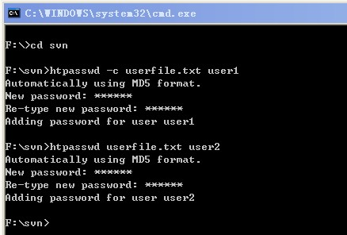
③userfile.txt文件已经生成
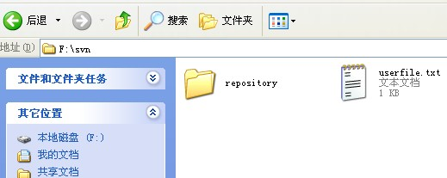

2）创建accessfile.txt
①在F:\svn下创建文件accessfile.txt，内容为
[/]
*=r
[MyProject:/]
user1=rw
user2=rw
内容解释：[/] 对所有版本库设置权限
*=r 所有SVN帐号，均有读权限
[MyProject:/] 对版本库MyProject设置权限
user1=rw 用户user1有读和写的权限
user2=rw 用户user1有读和写的权限
3）userfile.txt和accessfile.txt都创建完毕
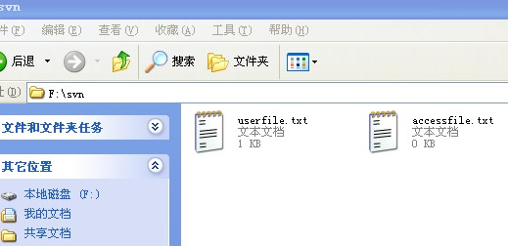
    - 验证是否配置成功
1）重启Apache服务器
2）打开IE，在地址栏输入http://localhost:8888/svn/MyProject，
显示后输入，用户名为user1，密码为123456，都是之前设置的，单击登陆
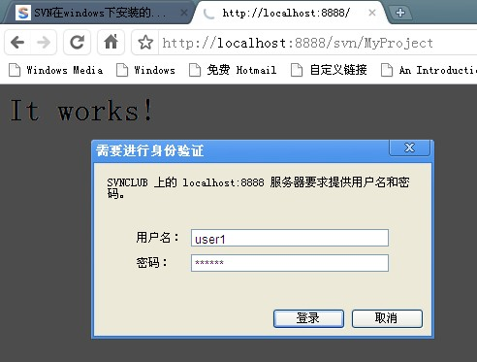

3）显示如下图，则代表配置成功
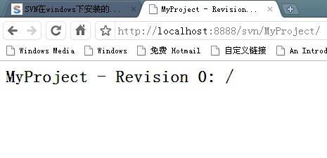

用Eclipse使用SVN
- 假设Eclipse已经成功安装了SVN插件（关于怎么安装SVN插件，请去网上找资料）
- 切换到SVN资源库视图


- 空白位置右键，新建资源库位置
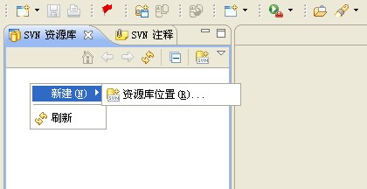

- 输入位置URL，http://localhost:8888/svn/MyProject，单击Finish
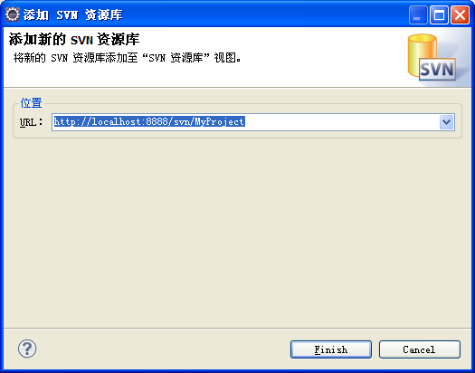
- 输入用户名密码，分别为user1和123456，单击OK
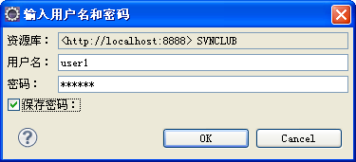
- 创建资源位置成功
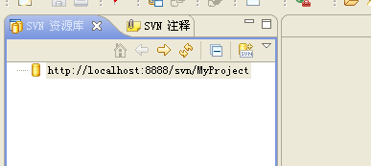
- 右键新建的资源位置，新建远程文件夹
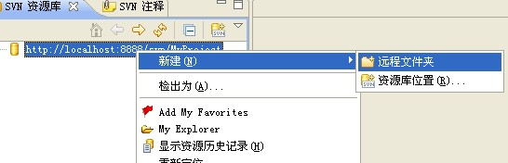

- 输入文件名，单击Finish
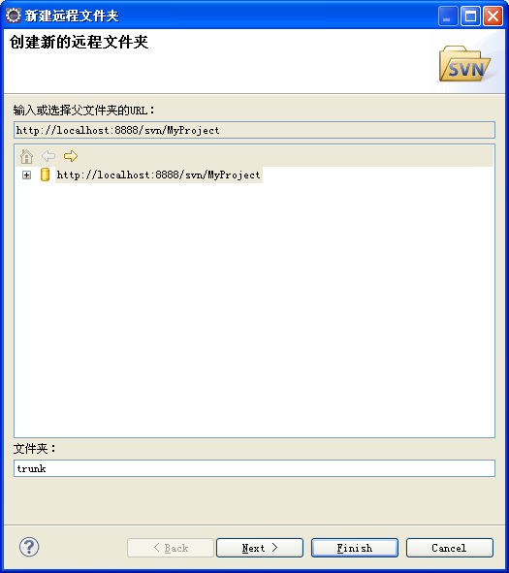
- 成功创建trunk文件夹
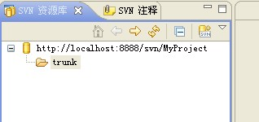

- 导入项目，在trunk下再创建一个AxisSample文件夹，右键AxisSample文件夹，单击导入
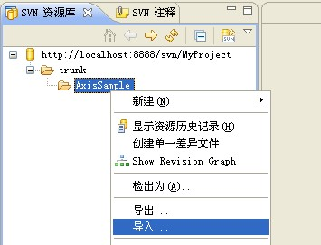

- 选择要导入的文件夹，单击OK
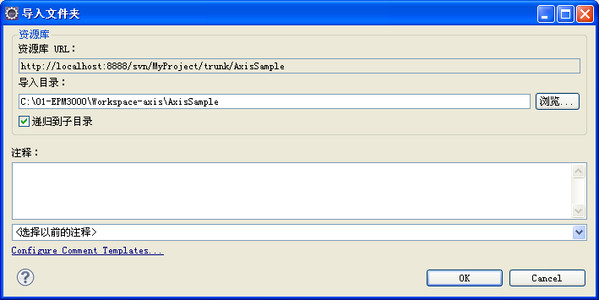
- 刷新AxisSample文件夹，显示导入文件夹成功
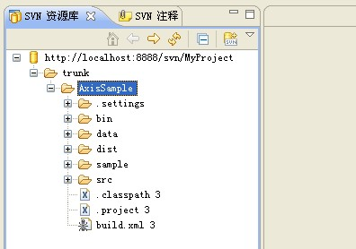

- 到此，用Eclipse使用我们刚创建的SVN服务已经成功，这篇文章就到此结束了

全文完

